附件
拟命名城区道路平面图

拟命名（江南干道西段）
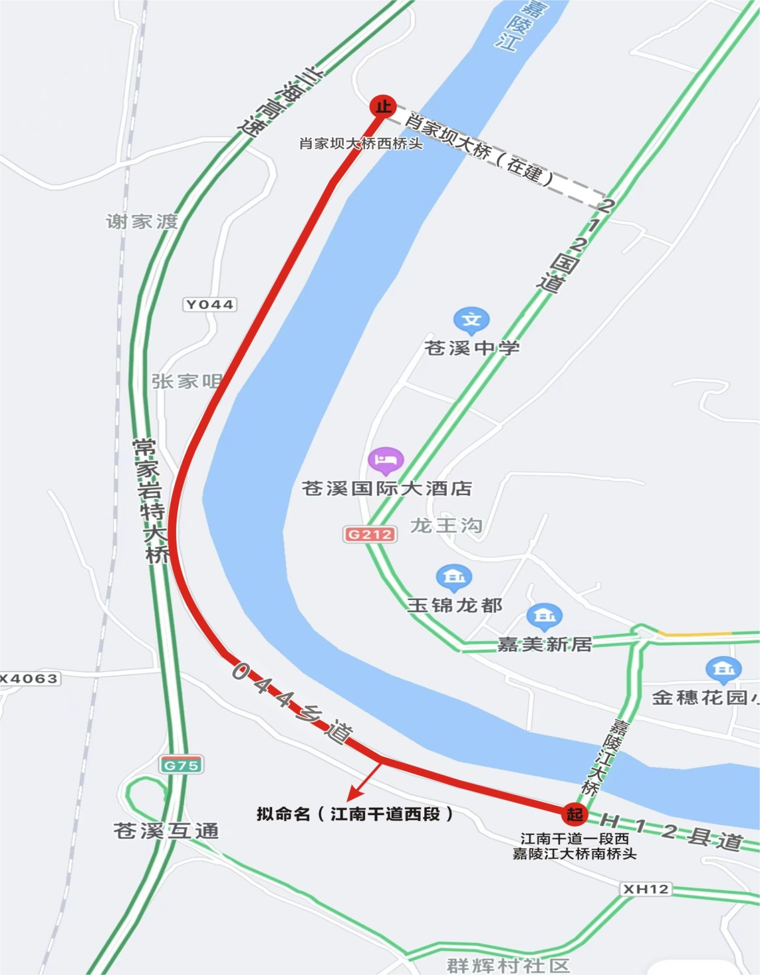

拟命名（站东路南段）
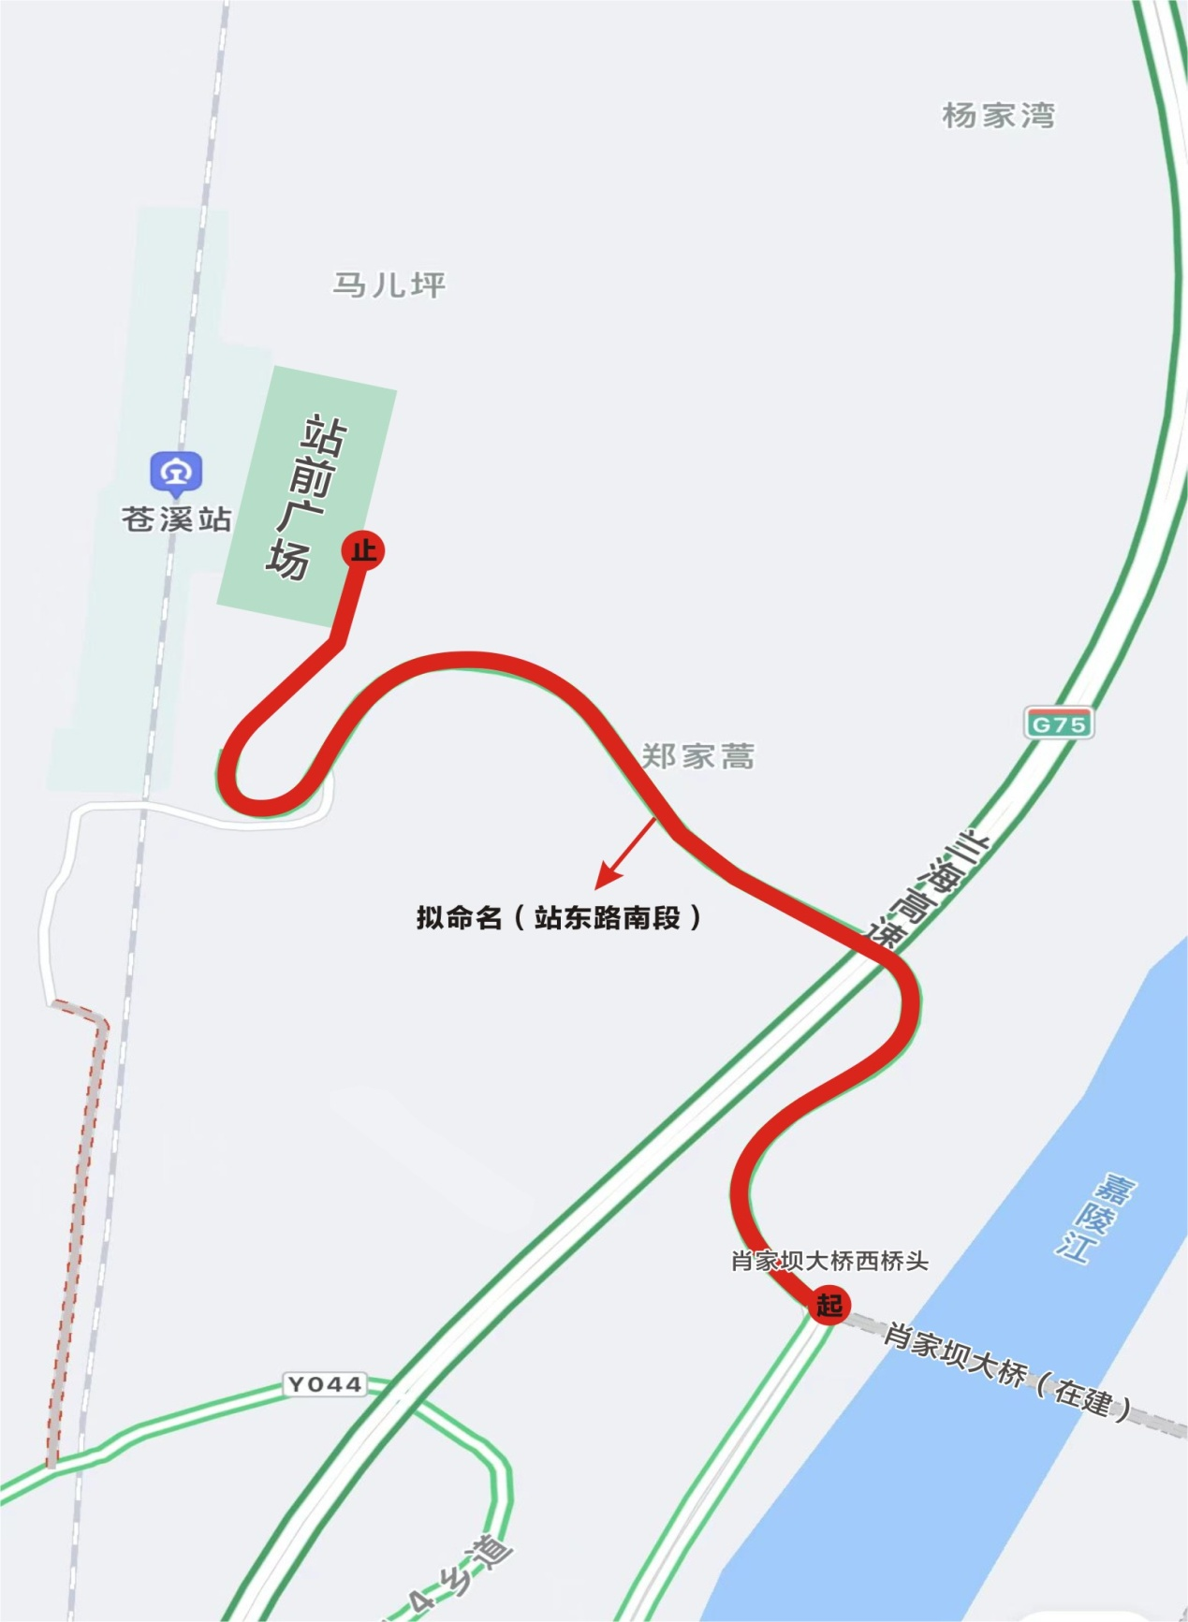

拟命名（迎宾大道）
